Оглавление------------------------------------------------------------------ 1
Введение ---------------------------------------------------------------------2 - 3
Глава 1. Биографические данные---------------------------------------4 -
Глава 2. Глава 2 . Воспоминания коллег, учащихся и друзей.--- 6 - 11
2.1 Из воспоминаний И.К. Кручик ------------------------------------- 6
2.2. Из воспоминаний педагога-психолога И.В. Реут --------------- 6 - 7
2.3. Из вопоминаний Е.Н. Голчхи--------------------------------------- 7 - 8
2.4. Из воспоминаний Т.П. Якубовской------------------------------- 8 – 9
2.5. Из воспоминаний Елены Чуенковой----------------------------- 9 - 10
2.6. Из вопоминаний С.И. Атрощенко --------------------------------10 - 11
2.7 Из вопоминаний Кирилла Городецкого--------------------------11
Заключение------------------------------------------------------------------12
Литература------------------------------------------------------------------
Приложения-----------------------------------------------------------------13 - 19

Введение
«Учитель! Перед именем твоим…» Эти слова не из нашего века, но и сегодня они актуальны.
Настоящий учитель не равнодушен к судьбе своих воспитанников, он радуется и переживает за них, в случае необходимости подскажет и поможет.
Я бы хотела рассказать об учителе, с которым я лично не была знакома. Это учитель истории и обществоведения Дворкин Аркадий Эммануилович, который работал в средней школе №2 г. Чечерска с 1969 по 2005 год. Аркадий Эммануилович увлеченно учил детей, любил их, и всегда торопился жить «Учатся у тех, кого любят», — говорил И. Гете. Я бы еще добавила: и у тех, кого уважают.
Почему я выбрала эту тему? Мне хотелось узнать об Аркадии Эммануиловиче как можно больше, проследить его профессиональный рост и разобраться почему его любили при жизни и помнят до сих пор.
Цель работы: Познакомиться с жизнью и деятельностью Аркадия Эммануиловича Дворкина, проследить как формировался профессионализм учителя, собрать информацию об учителе для школьного музея, обновить стенд в музее.
Задачи:
1) Изучить деятельность А. Э. Дворкина в период с 1969 по 2005гг.
2) Определить вклад в изучение родного края, в дело обучения, воспитания подрастающего поколения.
3) Изучить содержание семейных альбомов;
4) воспитывать познавательный интерес к профессии учителя;
5) проанализировать материалы из газет;
6) ходатайствовать о присвоении улице в г. Чечерске имени заслуженного учителя Дворкина А.Э.
Объект исследования – А.Э. Дворкин (жизнь, педагогическая деятельность ).
Методы исследования:
- Воспоминания родственников, коллег, выпускников;
- Работа с фотографиями из семейного альбома;
- Работа со СМИ, интернет-ресурсами.
Ценность полученных результатов:
- сохранить память о замечательном педагоге;
- сделать доступной информацию об учителе в школьном музее;
- поднять престиж профессии учителя;
- ходатайствовать о присвоении улице в г. Чечерске имени Дворкина А.Э.

Глава 1 . Биографические данные
Аркадий Эммануилович Дворкин родился 12 сентября 1950 года в семье служащих в Чечерске. Отец - Эммануил Исаакович много лет руководил ПМК-118. Мать – Фира Иосифовна, работала врачом-стоматологом в стоматологическом кабинете районной поликлиники. В семье воспитывалось трое сыновей. Каждый из них получил высшее образование. Сын Леонид занимает руководящую должность на одном из предприятий областного центра. Борис получил профессию врача, жил и работал в Германии, на территории Польши попал в автомобильную катастрофу и погиб. Аркадий учительствовал в Чечерске.
После окончания средней школы № 2 г. Чечерска в 1967 году Аркадий Эммануилович Дворкин работал в комиссии по делам несовершеннолетних, потом инструктором райисполкома. Поступил на заочное отделение Гомельского государственного университета им. Ф. Скорины на исторический факультет. В 1969 году Аркадий Эммануилович пришел работать в среднюю школу №2 г. Чечерска учителем истории. Женился на любимой женщине Ольге, родилась дочь Инна, которая после окончания медицинского университета работает много лет врачом в тубдиспансере.
До 1973 года Аркадий Эммануилович сочетал работу с учебой. Все свое свободное время учитель посвящал самообразованию, самосовершенствованию своих знаний.
Аркадий Эммануилович принимал активное участие в общественной жизни района. С февраля 1995 года по июнь 2003 года был членом районного исполнительного комитета, принимал участие в заседаниях исполкома, осуществлял прием граждан в сельских Советах.
У Аркадия Эммануиловича была мечта воссоздать последовательную , без пробелов историю Чечерска. Долгие годы он по крупицам накапливал материалы о своей малой родине, восстанавливал, старался усовершенствовать все это, записать и оставить потомкам. Не успел. Не оставил даже набросков, - у него все хранилось в голове.
Хотелось бы отметить, что данный человек обладал энциклопедическими знаниями, всей душой болел за школу, коллектив, учащихся, много сил посвятил изучению родного края. Аркадий Эммануилович основал школьный музей, по крупицам собирал экспонаты для него, участвовал в раскопках на Замковой горе. Начал воссоздавать летопись школы. Спустя некоторое время после смерти учителя вышла книга «Чачэршчына, нам дадзеная лесам…”. Среди авторов, создателей книги фамилия Дворкина Аркадия Эммануиловича. За успехи в труде Дворкин Аркадий Эммануилович неоднократно награждался Почетными грамотами райисполкома, районного отдела образования и областного управления образования.

Глава 2 . Воспоминания коллег, учащихся и друзей.
2.1 Из воспоминаний Ирины Константиновны Кручик – учителя начальных классов.
Первое, что я для себя отметила, это его высокую эрудицию, умение тактично, ненавязчиво подсказывать верное решение, умение разглядеть «изюминку» в молодом учителе, вырастить ее , и желание прийти на помощь.
Аркадий Эммануилович много читал. Мог поддержать любую беседу, держал в голове информацию разного рода. Я слышала, как он говорил своим ученикам: «Любите книгу, она облегчит вам жизнь, … она окрыляет ум и сердце чувством любви к миру, к человеку…»
Иногда он высказывал беспокойство по поводу того, что в работе учителя появляется много лишнего, мешающего думать и развиваться творчески.
«Быть светлым лучом для других, самому излучать свет – вот высшее счастье для человека, какого он только может достигнуть».
Он был для всех этим светлым лучом. Звенит звонок на урок. Всегда элегантный, подтянутый, с доброй улыбкой на лице Аркадий Эммануилович входит в класс. Доска, указка, чарующий голос, тишина, глаза учеников….
Пусть он навсегда таким останется в нашей памяти!
2.2. Из воспоминаний педагога-психолога Реут Ирины Владимировны.
Ирина Владимировна рассказ-воспоминание об Аргадии Эммануиловиче начала со стихов.
Есть люди, добротой щедры,
И, щедрость без остатка отдавая,
Горят, как маленькие, яркие костры,
Своим теплом людей всех согревая!
Деликатный, спокойный, Человек огромного трудолюбия и оптимизма, как никто другой умел выслушать, посоветовать и поддержать. В общении отличался колоссальным чувством юмора, умением пошутить и понимать хорошие шутки, добрый Человек.
Это действительно Человек – «от Бога», которому в жизни повезло, он прожил счастливую полноценную жизнь, у него была работа, которую очень любил и ценил. На его уроках выросло не одно поколение. Он ушел из жизни, но память о нем в своем сердце пронесет каждый, кто знал этого прекрасного человека. Невольно задумываешься, как много потеряла школа.
2.3. Из воспоминаний Голчхи Еленаы Николаевны, выпускницы средней школы № 2, ныне учителя русского языка и литературы .
Учитель от Бога, по призванию…Так говорят благодарные ученики о наставниках, которые смогли не только привить любовь к своему предмету, но и научить мудрости жизни, зажечь творческую искорку, заставить поверить в себя и потом уверенно идти по избранному пути.
Кто-то из мудрых сказал: «Учитель - это человек, который может трудные вещи делать легкими». Это высказывание, по-моему, как нельзя лучше характеризует моего учителя Аркадия Эммануиловича Дворкина.
Его достаточно основательный, насыщенный событиями, деталями, несоответствиями и датами предмет становился для нас, учеников Аркадия Эммануиловича, увлекательным, интересным, понятным. Я вспоминаю атмосферу уроков истории в кабинете порой было очень тихо, но не потому что мы боялись нарушить дисциплину, а потому что боялись упустить какую-либо деталь из лекции учителя. Мы сидели замерев, с открытыми ртами, а Аркадий Эммануилович, согнув левую руку в локте, с указкой наперевес вышагивал перед нами от окна до двери кабинета, как полководец перед своим войском, погружая нас в исторические дебри.
Благодаря Аркадию Эммануиловичу мы все заочно были влюблены в прекрасный город на Неве, знали многое о его истории, о музеях. Исакиевский собор, Адмиралтейство, Зимний дворец, стрелка Васильевского острова, Петродворец были для нас не просто названиями. И когда мне посчастливилось побывать в Санкт-Петербурге, я видела его глазами Аркадия Эммануиловича, вспоминая все, что он нам когда-то рассказывал.
Аркадий Эммануилович умел быть для нас не только мудрым наставником, но и другом. Он был прост в общении и не боялся порой показаться смешным.
2.4. Из воспоминаний Якубовской Татьяны, выпускница 1998 года, ныне заместителя директора по воспитательной работе
С каждым годом мы все дальше от счастливой школьной жизни. Как хорошо, что есть мгновенья, от которых, несмотря на веяние времени, на душе становится теплее. Одним из таких приятных воспоминаний есть и навсегда остается в памяти доброе имя учителя.
Аркадий Эммануилович Дворкин – был человеком с большой буквы в полном смысле этого слова. Мудрый, уравновешенный и строгий. Именно таким его запомнили многие ученики. Когда в 1996 – 1997 учебном году два класса объединили в один десятый и назначили классным руководителем А.Э. Дворкина, многие ребята из других классов поначалу сочувствовали нам. Ведь все знали, что Аркадий Эммануилович держит всех в «ежовых рукавицах». Но спустя короткое время мы убедились в обратном: нам наоборот очень повезло, и мы где-то в подсознании даже сами себе завидовали. Насколько умело и без лишних эмоций он указывал нам на наши ошибки! И насколько же профессионально и тонко подталкивал к их исправлению. А как интересно было на его уроках! Мы забывали обо всем: об огромных параграфах в учебнике, сколько предстоит выучить к следующему занятию. Погружаясь в интригующий мир истории, мы под впечатлением готовы были часами слушать его рассказы.
Аркадий Эммануилович любил свое дело, поэтому полностью был погружен в свою работу. И мы, ученики, видели это: он допоздна засиживался в классе, никогда не считался с личным временем, когда речь шла о серьезном разговоре с кем-то из нас. А когда мы его огорчали, он хмуро надвигал брови и несколько минут просто молчал. Именно тогда класс понимал свою ошибку. Но вместе с тем мы были уверены, что наш классный руководитель никогда и никому не позволит нас обидеть. Он любил нас, «своих детей», такими, какими мы были, со всеми нашими недостатками и достоинствами. Он любил нас какой-то своей любовью: искренней и светлой, без хитрости и ухмылок. Только сейчас, спустя 10 лет, мы понимаем, насколько сильным было его желание воспитать в каждом из нас настоящего человека, который умел бы прощать, любить и ценить жизнь.
2.5. Из воспоминаний Чуенковой Елены, выпускница 2007 года
Есть люди, одно присутствие которых способно менять очень многое: и поступки, и мировоззрение, а значит и жизнь. Одним из таких людей был Аркадий Эммануилович Дворкин.
Этот человек был очень интересной личностью. При всем своем огромном багаже знаний он был не просто учителем. Аркадий Эммануилович всегда очень живо реагировал на происходящее вокруг, он умел видеть то, что обывателям было незаметно. Он наверняка смог бы стать блестящим психологом, так как многое прекрасно понимал. Никогда не делил людей на всецело плохих и всецело хороших.
Что касается истории, живописи, музыки, литературы, то об этом он мог говорить часами. Когда он начинал разговор, то казалось, что этот человек знает ВСЕ.
Правильно кто-то сравнил человека с книгой. Кто-то из нас дешевая «желтая» газетка, полная сплетен, кто-то добротный роман… А Аркадий Эммануилович был собранием сочинений, прочесть которое жизни не хватит. И что самое интересное, его всегда открываешь на нужной странице. Его слова могли быть теплыми, жесткими, подбодряющими, но всегда правдивыми. Этот человек умел вдохновлять. Главное, захотелось быть вдохновенным. «Имеющий уши да слышит».
Также он был талантливым классным руководителем. Всегда оставаясь по – настоящему добрым человеком, он и в учебе помогал, и советы давал прекрасные, и нас, голодных, в санаториях кормил, да и просто так мог простить. В его дарах, и в духовных, и в материальных, всегда было что-то неподдельное, искреннее. Он был настоящим другом. С радостью, бедою, счастьем, болью – все к нему.
Интеллект, эмоциональность, доброта, справедливость, чувство собственного достоинства, зоркость – это его черты. Он и смеялся хорошо, и злился, как никто другой, по-своему.
КАК он мог читать стихи. Он их чувствовал. Как его не стало, мне показалось, что меня оставили, что я лишилась чего-то действительно необходимого. Непривычно, дико, больно.
Когда-то мой друг, который учится со мною в лицее, сказал мне: «Выйди в огромный поток людей, а потом остановись. Люди все также идут, дышат, разговаривают… И ты увидишь, что жизнь продолжается и без тебя»
Он конечно прав, но…
Это плохо, когда с неба падают звезды. И когда еще одна из них покинет черное небо, я загадаю, чтобы она вернулась на место. А вдруг сбудется?
2.6. Из воспоминаний Атрощенко Сергея Ивановича (по страницам прессы).
Аркадий Эммануилович был моим другом и учителем. Именно с его легкой руки я стал заниматься краеведением. Это был поистине удивительный человек, внимательный к окружающим, всегда готовый прийти на помощь, чистая душа, абсолютно бескорыстный. Он, коренной чечерянин, великолепно знал историю нашего города, но как Сократ все свои знания хранил в памяти, а не излагал на бумаге.
Аркадий Эммануилович был великолепный рассказчик, легкость его речи происходила от ясности мысли. Мы с ним часто подолгу беседовали об истории нашего города, ее фрагментарности, строили планы по созданию работы, может быть небольшой книги, где были бы собраны все сохранившиеся сведения по истории края. Я думаю, что краеведам и историкам района следует объединить усилия и создать работу по истории Чечерщины. Это будет достойным памяти А.Э. Дворкина и полезно для всех. А поначалу можно организовать исторические чтения, посвященные памяти Учителя.
Никто так интересно не мог рассказывать о нашем городе, как он. Его уважали и любили многие. Аркадий Эммануилович умел вести разговор и с людьми образованными, и с простыми сельскими тружениками. Старался выслушать и помочь каждому, по мере возможности. Благородство души и интеллигентность, уважение присущи были этому человеку. Почему такие хорошие люди рано уходят из жизни. А как жаль.
2.7. Из воспоминаний Кирилла Городецкого – выпускника 2010 года
Об Аркадии Эммануиловиче у меня остались только светлые и тёплые воспоминания. Это учитель, который привил мне любовь к истории. Я на его уроках полностью погружался в атмосферу изучаемого периода, даже не помню, чтобы отвлекался на шутки одноклассников, был абсолютно отстранён от других людей. Он не объяснял сложно и это тоже большой плюс – материал легко укладывался в голове.
Уважали его, мне кажется, все. Уважали по простой причине – человек любил своё дело, делал его хорошо и прививал другим эту любовь. Он не просто знал материал, а умел изложить его, преподнести информацию, создать нужную атмосферу для её восприятия, умел управлять дисциплиной, чтобы незаинтересованные не мешали заинтересованным. Поощрял и наказывал в меру. Он был умным человеком. Это одно из главных его качеств, за которое его уважали.
Такие, как он, определяют судьбу молодого поколения. Он породил во мне любовь к истории, которую я всегда учил больше, чем остальные предметы, что в дальнейшем повлияло на выбор профессии. В дальнейшем я пошёл в историко-правоведческий класс, а затем на юридический факультет. Побольше бы таких учителей.
Заключение
Мне кажется, что учителем может быть далеко не каждый человек. Чтобы учителя любили и уважали учащиеся, он должен быть для них примером во всем: в том, как вести себя с людьми, как разговаривать, как одеваться, какие принимать решения, как находить выход из трудных ситуаций.
Учащиеся нередко могут и обидеть учителя, иногда бывают грубыми и невнимательными. А учитель должен при этом сохранять спокойствие, любовь к своим учащимся, должен, несмотря ни на какие обиды, продолжать движение к намеченной цели. Ведь он не может обидеться, потерять терпение и выдержку, повысить тон, ответить оскорблением на оскорбление. И своим поведением тоже подает нам пример, учит нас тому, каким должен быть настоящий человек.
Аркадий Эммануилович Дворкин был именно таким учителем. Таких людей нельзя не любить, нельзя забыть. И потому перед его благословенным именем мы, его ученики, немного повзрослевшие, что-то осознавшие, склоняем головы в почтительном поклоне. Пусть же у нас навсегда сохранится память об этом человеке.
Я считаю, что поставленных целей в своей работе я достигла: познакомилась, пусть даже заочно, с жизнью, деятельностью, профессионализмом учителя; повысила интерес к профессии педагога, расширила свой кругозор; собрала достаточно материала, чтобы рассказывать учащимся школы и ее гостям об этом замечательном педагоге. Надеюсь, что руководство района рассмотрит мое предложение о присвоении имени Аркадия Эммануиловича Дворкина улице в г. Чечерске.
«Учитель, перед именем Твоим, позволь смиренно преклонить колени…»

( Приложение 1)
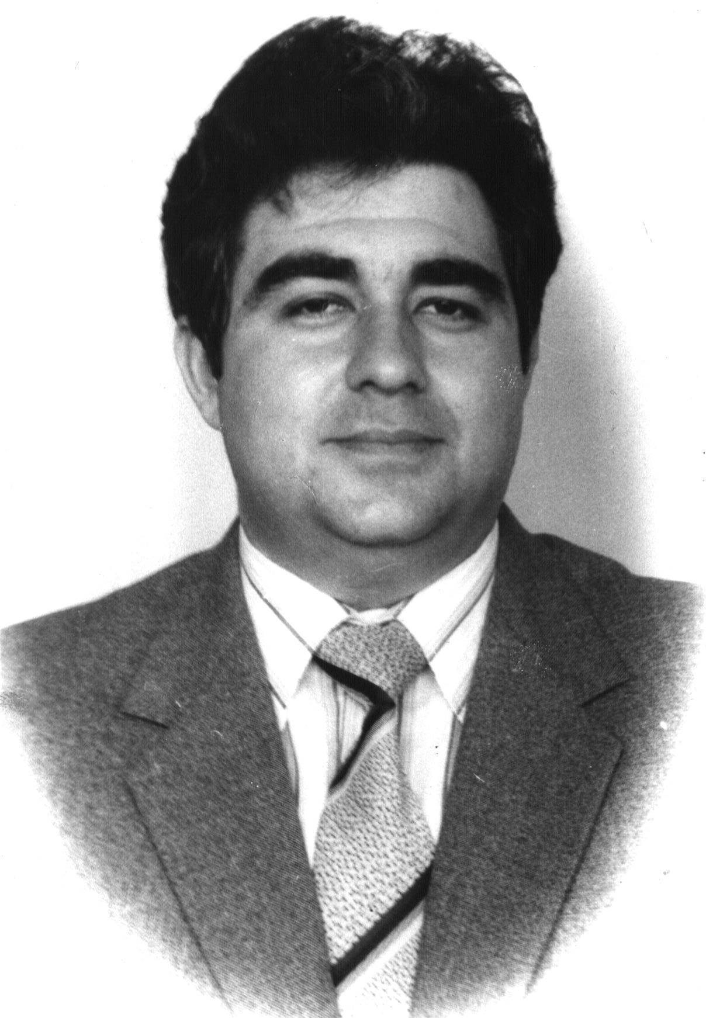

Аркадий Эммануилович Дворкин – педагог с большой буквы

(Приложение 2)

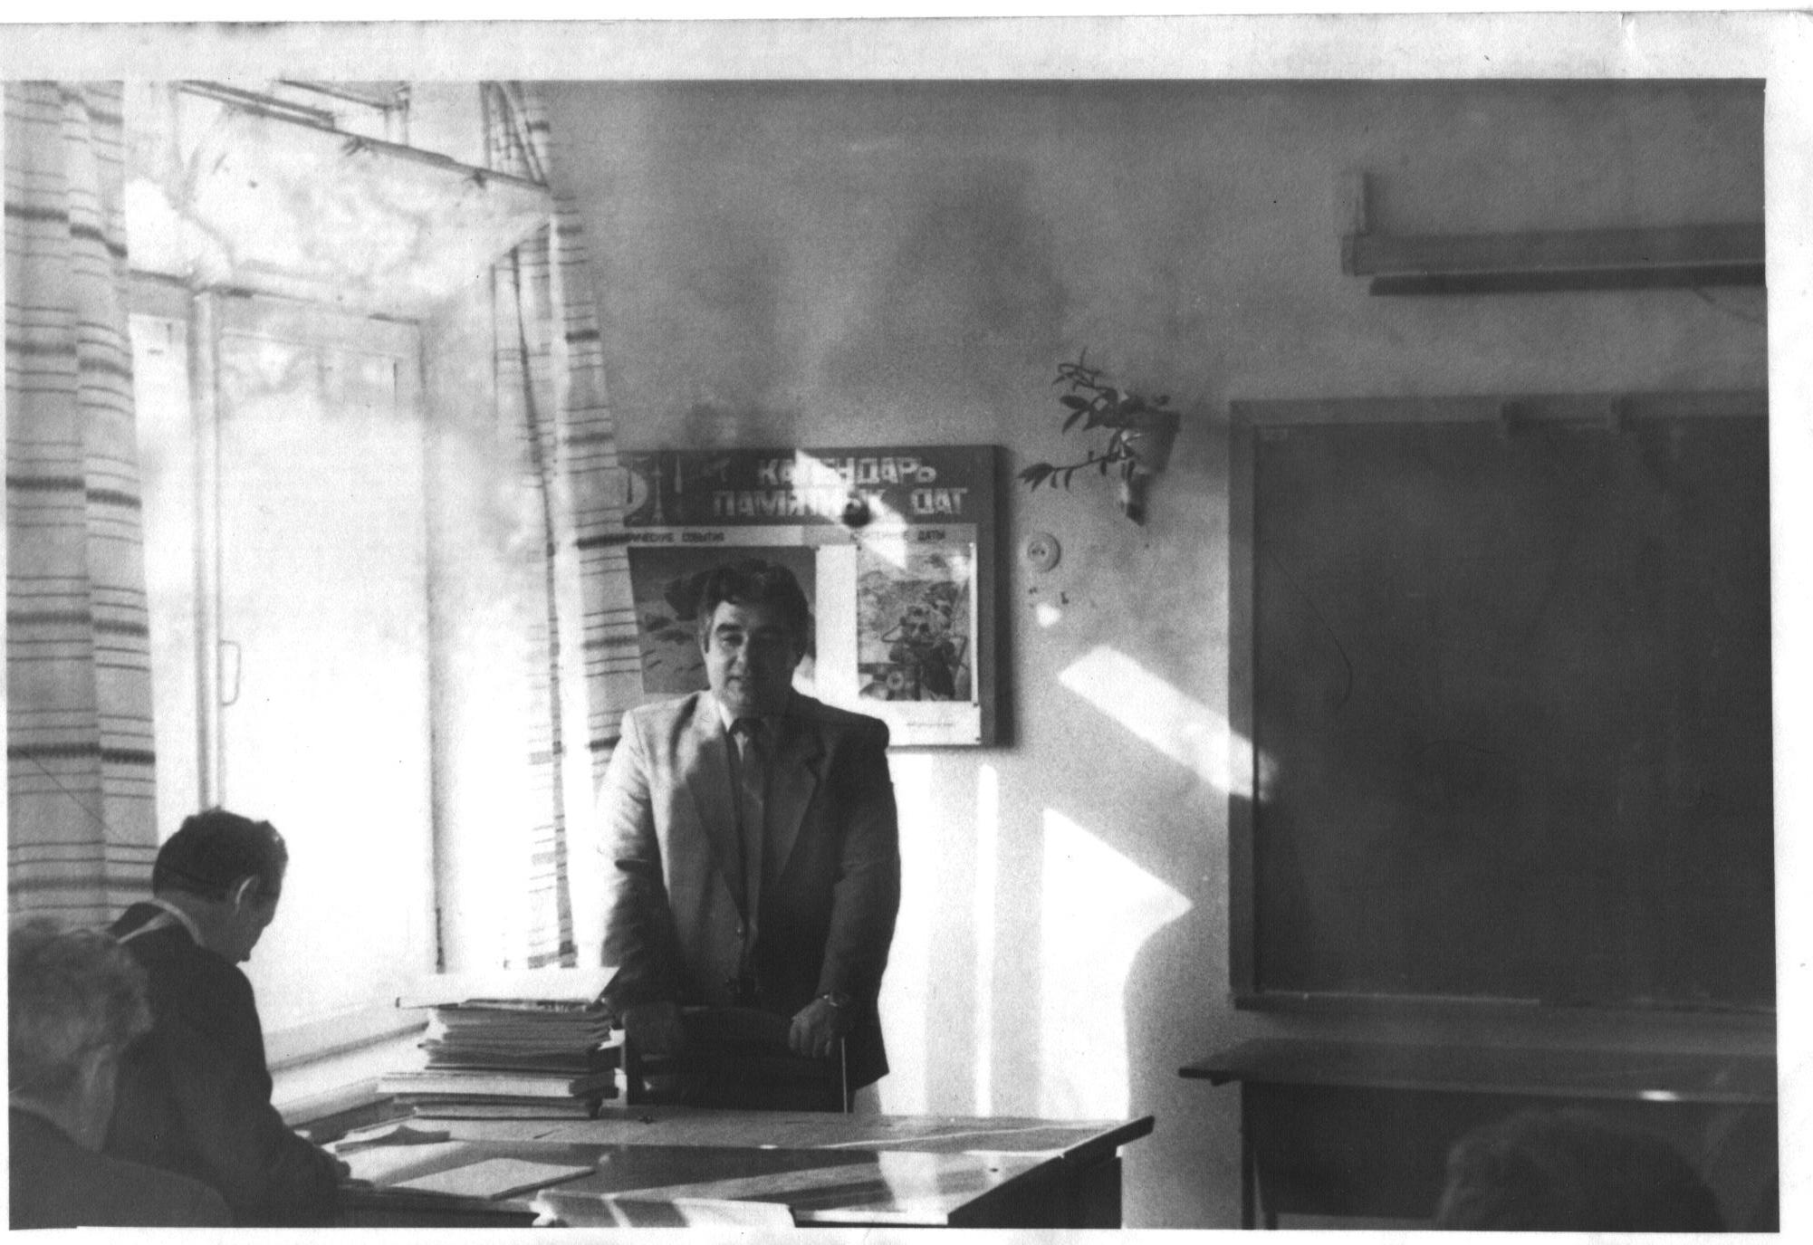
Выступления А.Э. на педсовете.

( Приложение 3)
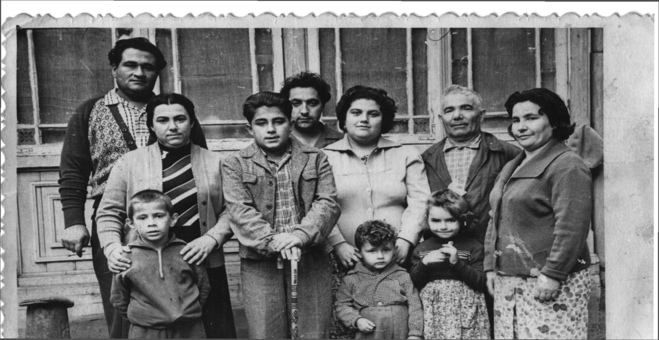
Семья – это свято

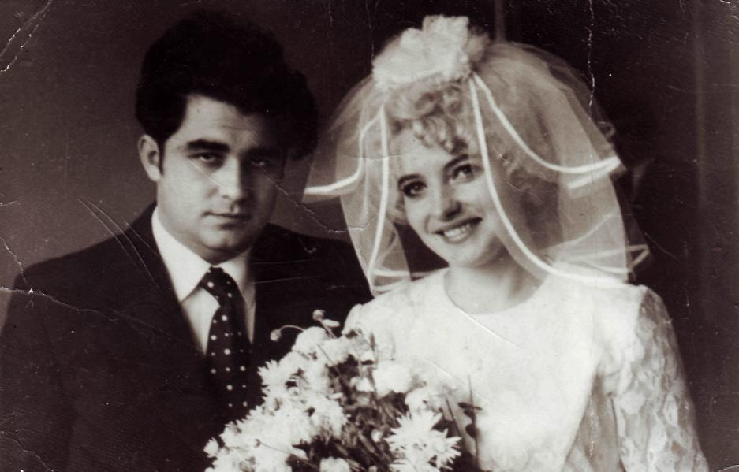

Молодые, красивые
( Приложение 4)
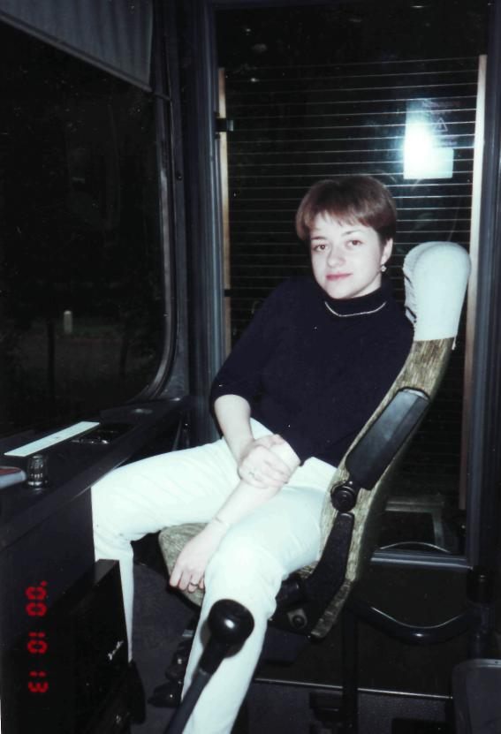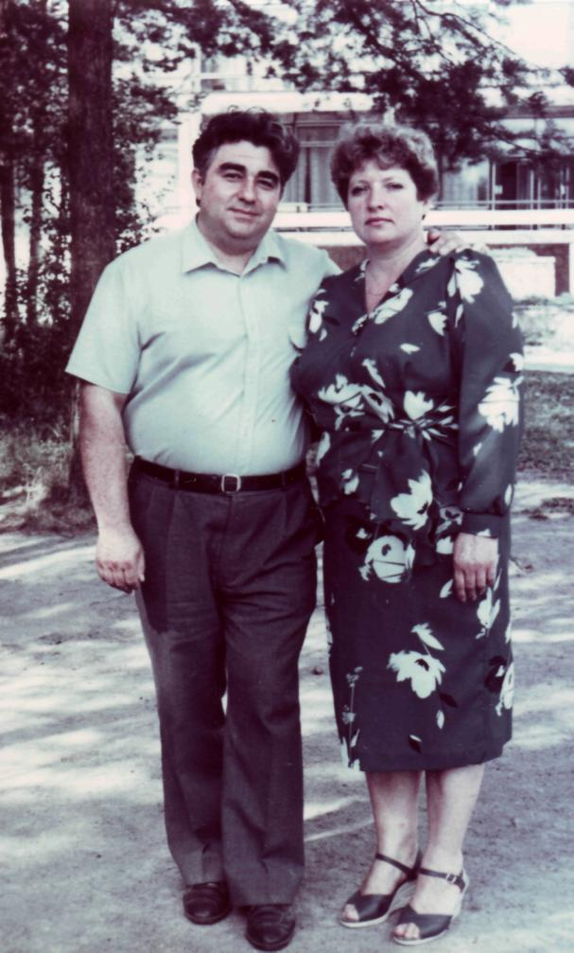
Дочь Инна. Аркадий Эммануилович с женой Ольгой
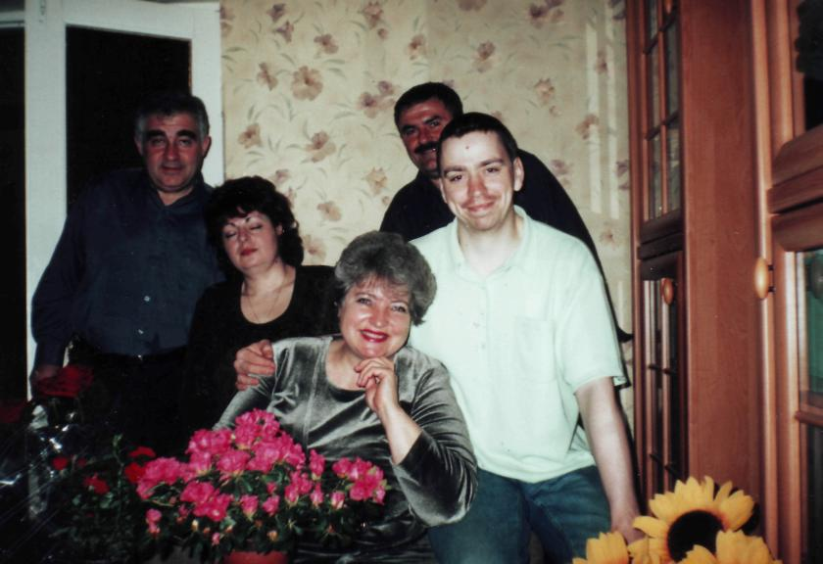
Последняя фотография в кругу семьи
(Приложение 5)
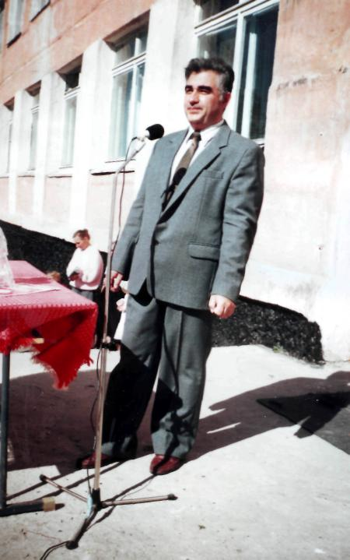
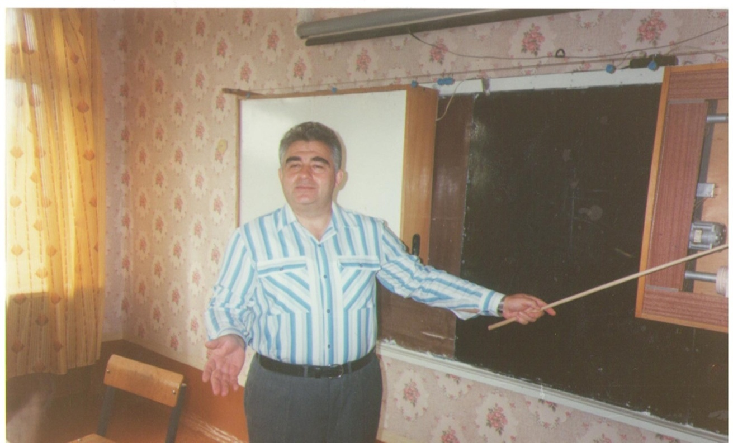
Рабочие будни - учение с увлечением
( Приложение 6)
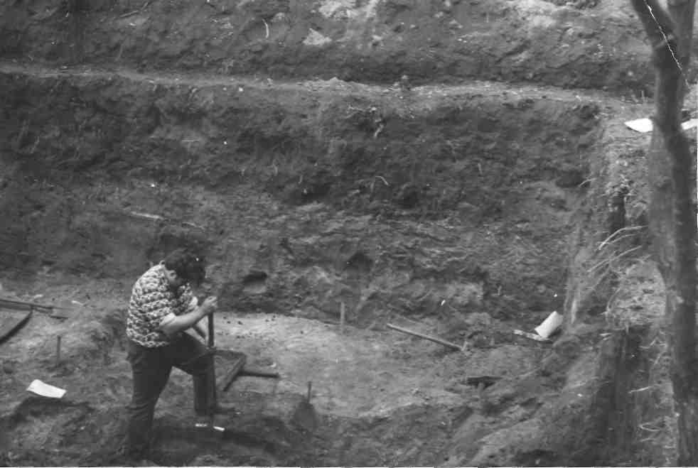
Участвует в раскопках на Замковой горе

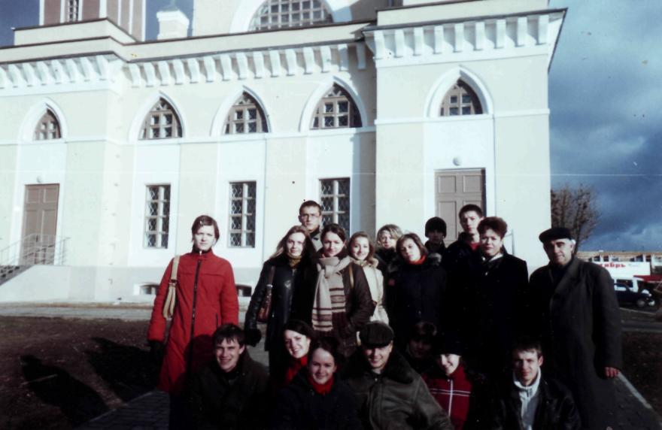

С любимым учителем посетили этнографический музей

( Приложение 7)

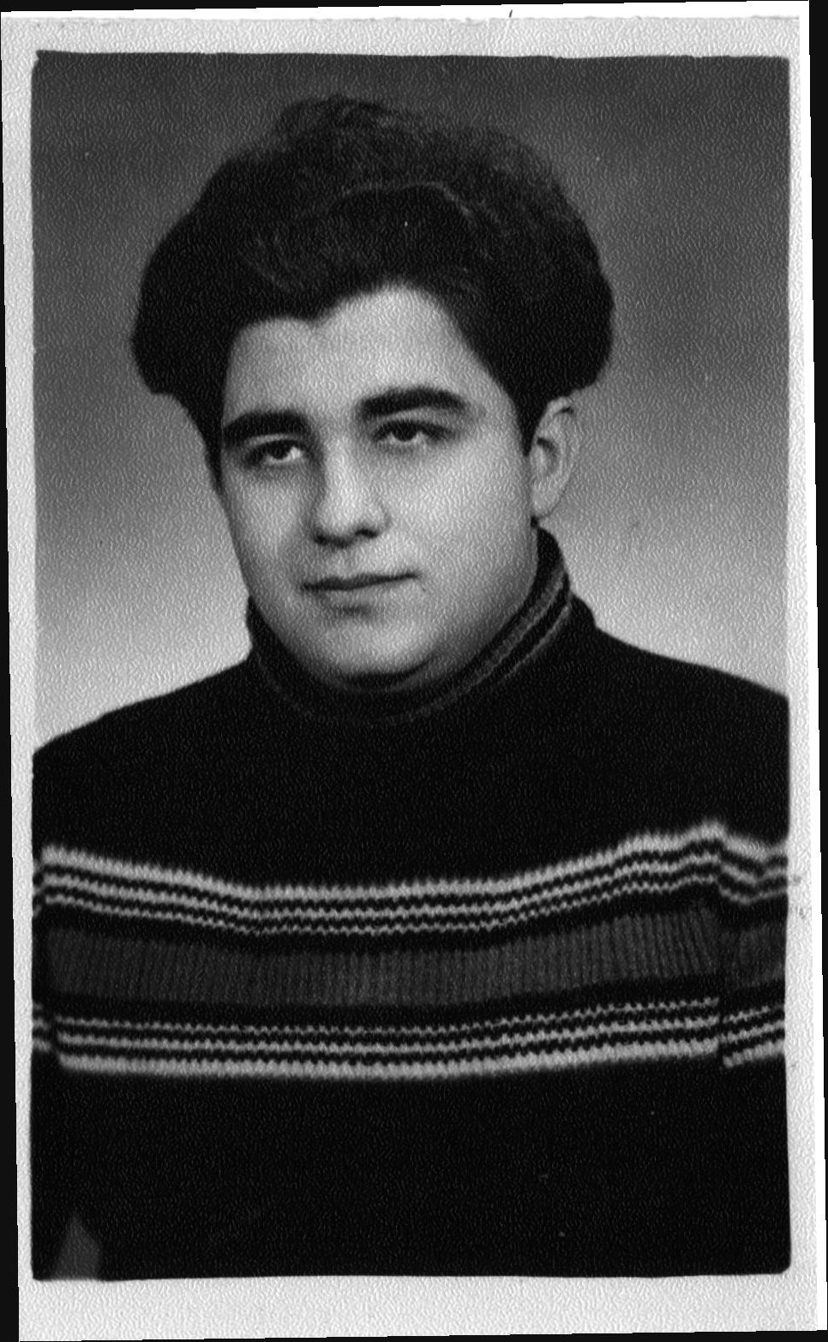

Такие педагоги, как Аркадий Эммануилович, определяют судьбу молодежи

Литература:
1. «Трыбуна камунізму”, № 124, 1980г.; № 7, 1988г.
2. “Чачэрскі веснік”, №15, 2002г.; № 101, 2000г.; № 99, 2005г.;
№ 100, 2005г.; № 88, 2006г.; № 99 . 2007г.
3. Воспоминания выпускников, коллег и друзей

